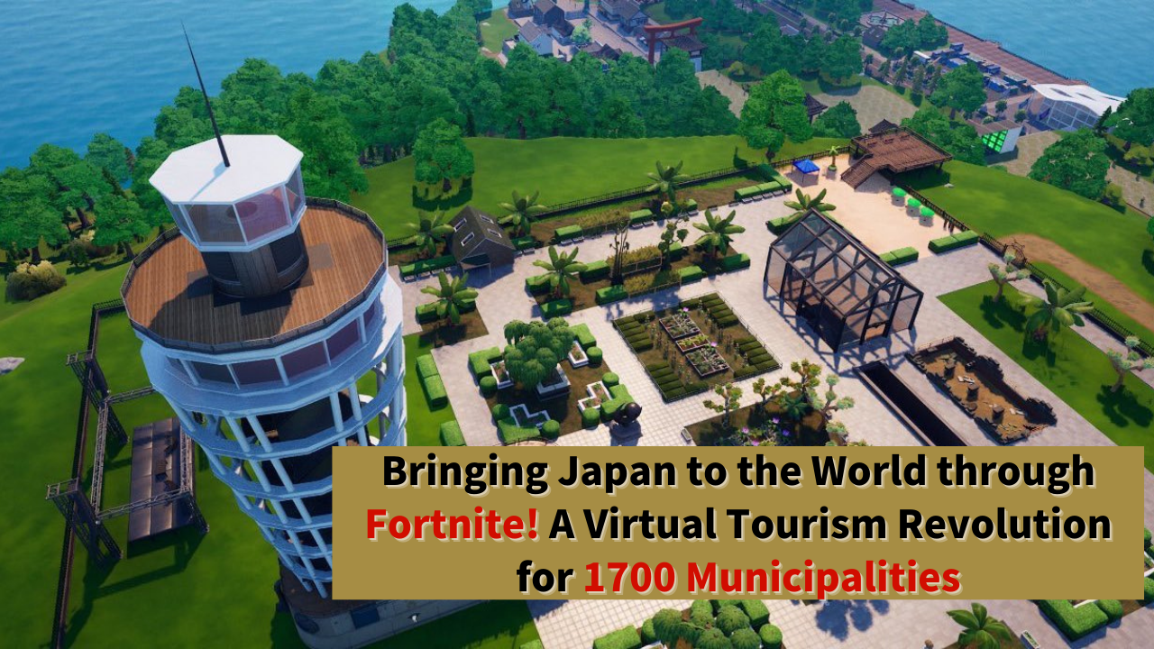

**在《堡垒之夜》中向世界展示日本！覆盖全国1700个市町村的虚拟旅游革命**

# 简介

JAPAN DAO 家族的朋友们，大家好！

今天，我们为您带来一个充满惊人潜力的项目的消息。

一个大胆的计划正在展开，旨在利用大家熟悉的《堡垒之夜》游戏，从根本上变革日本的旅游业。

您玩过《堡垒之夜》吗？这款全球热门的游戏可能会改变日本的旅游业！

JAPAN DAO 成员中杰出的创作者 Koo 和其他才华横溢的创作者们计划在《堡垒之夜》中引入日本全国1700个市町村的数字旅游。

“虚拟江之岛”项目已经在进行中，将来可能会扩展到全国1700个市町村。如果这个计划成为现实，全世界的人们将能够通过游戏体验日本美丽的风景和文化，并可能因此而想亲自去日本旅游。



# 关于 JAPAN DAO 地域创生数字开发部的新代表 Koo

根据 JAPAN DAO 创始人 Yuda (@yudajapandao) 的帖子，宣布官方创作者 Koo (@dj_kooooo) 被任命为 JAPAN DAO 地域创生数字开发部的新代表。



Koo (@dj_kooooo) 是一位擅长2D和3D动画制作以及Vtuber制作的创作者。他利用虚幻引擎，积极参与元宇宙空间的项目。过去的项目包括制作虚拟江之岛和参与“藤泽产业节2024”的《堡垒之夜》项目。

Koo 在儿童中获得了巨大的关注，再次证明了《堡垒之夜》的影响力。

作为新代表，Koo 有望领导数字旅游革命，实现 JAPAN DAO 的愿景。

# 关于虚拟江之岛

“虚拟江之岛”项目是这个宏伟计划的第一步。包括 Koo 在内的才华横溢的创作者们正在合作制作。

制作周期：约3个月

比例：接近1:1比例的开放世界设计

特点：99%的物体可以破坏

游戏性：基于《堡垒之夜》设计理念的战斗皇家

这种惊人的速度和质量使“虚拟江之岛”成为一个了不起的项目，计划在《堡垒之夜》中发布。正式发布时还有计划与其他公司合作举办比赛，让人们在享受美丽的江之岛风景的同时，体验《堡垒之夜》的独特游戏玩法。

此外，能够打造如此高质量虚拟空间的创作者们的合作，为日本虚拟旅游的未来带来了巨大潜力。

# 日本全国1700个市町村的数字旅游

考虑到由 Koo 等才华横溢的创作者们制作的虚拟江之岛的惊人质量，这个项目的规模和潜力变得更加显著。

将如此高质量的世界应用于日本全国1700个市町村，其影响力是无法估量的！

此外，通过利用《堡垒之夜》的游戏性，这个项目提供了一种超越单纯旅游模拟的新体验，让人们在玩乐中了解日本。

如果这个项目得以实现，它将成为一个突破性的举措，真正配得上“数字旅游革命”这一称号，使全球玩家能够在家中游遍日本。

# 虚拟旅游革命：将70亿人带到日本

JAPAN DAO 的目标确实是一场旅游革命。他们的宏伟目标是“在《堡垒之夜》中创建日本，并将70亿人带到日本”。

全球玩家将通过游戏体验日本的魅力，这种体验可能转化为实际的日本旅游。这种新型旅游推广形式有可能显著改变日本的旅游业。

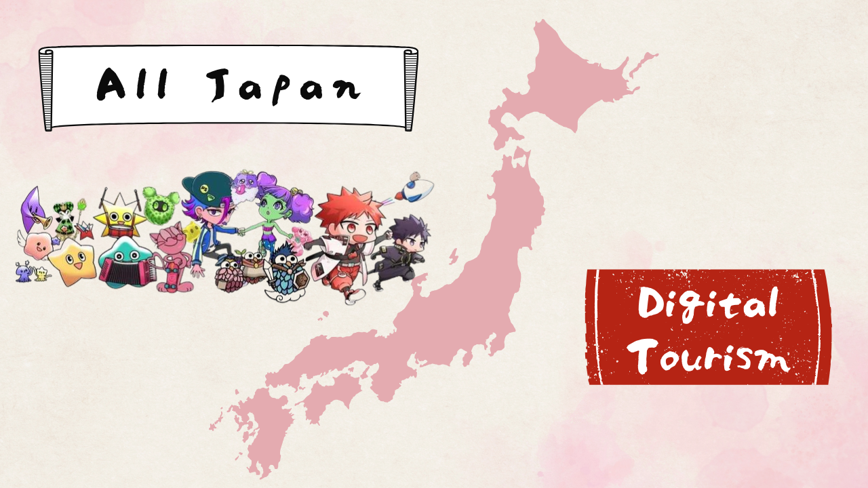

# 未来展望

这个项目拥有在虚拟空间中重现日本1700个市町村并将其魅力传达给全世界的宏伟愿景。通过真实地表现各个地区的特色和文化，并提供互动体验，创造一种新的旅游形式。

虚拟江之岛的成功将为进一步的项目发展奠定基础，加速向其他地区的扩展。地域创生和数字技术的融合有望为日本整体旅游业带来创新。

新的旅游体验将不断涌现，强烈吸引世界各地的游客，展示日本的魅力。

# 总结

通过《堡垒之夜》向世界展示日本的魅力。这一看似新颖的想法可能会为日本旅游业带来革命。

作为 JAPAN DAO 家族，让我们全力支持这个创新项目。期待有一天能与世界各地的玩家一起，在完成的虚拟日本中重新发现日本的魅力！

想了解更多关于 JAPAN DAO 活动的朋友们，请务必关注以下官方账号，以便第一时间获取最新信息！

🐦 X (前身为 Twitter): @japannftmuseum

💬 Discord: JAPAN DAO 官方

📸 Instagram: @japannftmuseum

请关注并点赞💛！